大连海事大学2020—2021学年第二学期《高等数学》试卷A
题 号 | 一 | 二 | 三 | 四 | 五 | 六 | 七 | 八 | 九 | 总分
得 分

注：平时成绩满分20分，占总成绩的20%，本试卷满分100分，占总成绩的80%。
解答答案请直接答在试卷1-6页上，在草纸上答题无效，交卷时不收草纸。
一、单项选择题
（将正确选项填在括号内，不填或填错都不得分，每题3分，共15分）
1.设三向量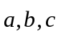满足关系式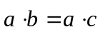，则 ( )。
 必有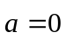或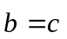 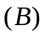 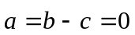
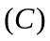 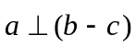 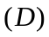当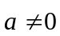时，
2.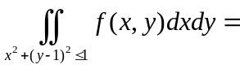（ ）。
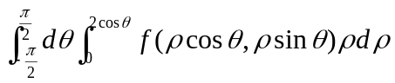
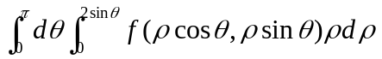
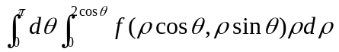
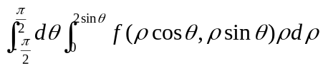
3.若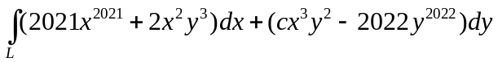与路径无关，
则（ ）。

4.设三阶常系数齐次线性微分方程的通解为
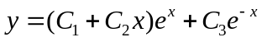，则该方程为（ ）。
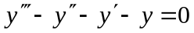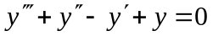
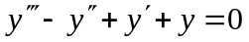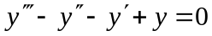

5. 级数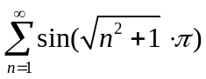是（ ）。 试卷A
发散 绝对收敛 条件收敛 敛散性不能确定
二、填空题（将正确答案填在括号内，不填或填错都不得分，每题3分，共15分）
1. 坐标面上的曲线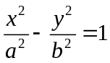绕轴旋转一周形成的曲面方程为 ( )。
2. 由方程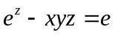确定的隐函数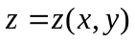，在点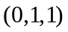的全微分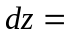（ ）。
3. 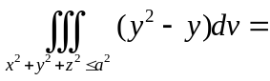（ ）。
4. 设函数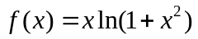，则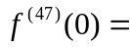（ ）。
5. 若连续函数满足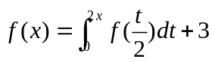，则( )。
三、在过直线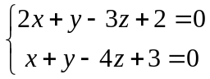的所有平面内，求两个互相垂直的平面，其中一个平面经过点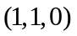。（10分)

大连海事大学2020—2021学年第二学期《高等数学》试卷A
四、已知函数具有二阶连续偏导数，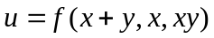，
求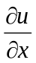，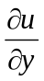，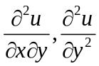。（10分）

五、计算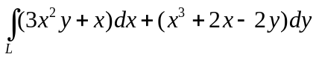，其中是第一象限中从点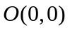沿圆周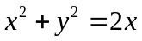到点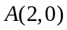的曲线段。（10分）

六、求函数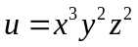，在条件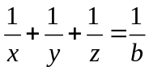,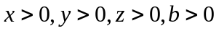 试卷A
下的极小值。（10分）

大连海事大学2020—2021学年第二学期《高等数学》试卷A 七、计算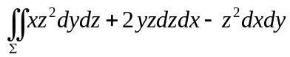，其中为曲面介
于与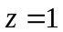之间的下侧。（10分)

八、设微分方程为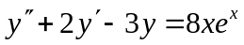，
（1）求对应齐次微分方程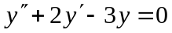的通解；
（2）求非齐次微分方程的通解。（10分）

九、设幂级数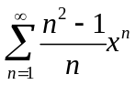，求（1）此幂级数的收敛半径； 试卷A

（2）此幂级数的收敛域；
（3）此幂级数在收敛域的和函数。（10分）

